## Organización. 4n.1. Mapa producto PGN. Estratego

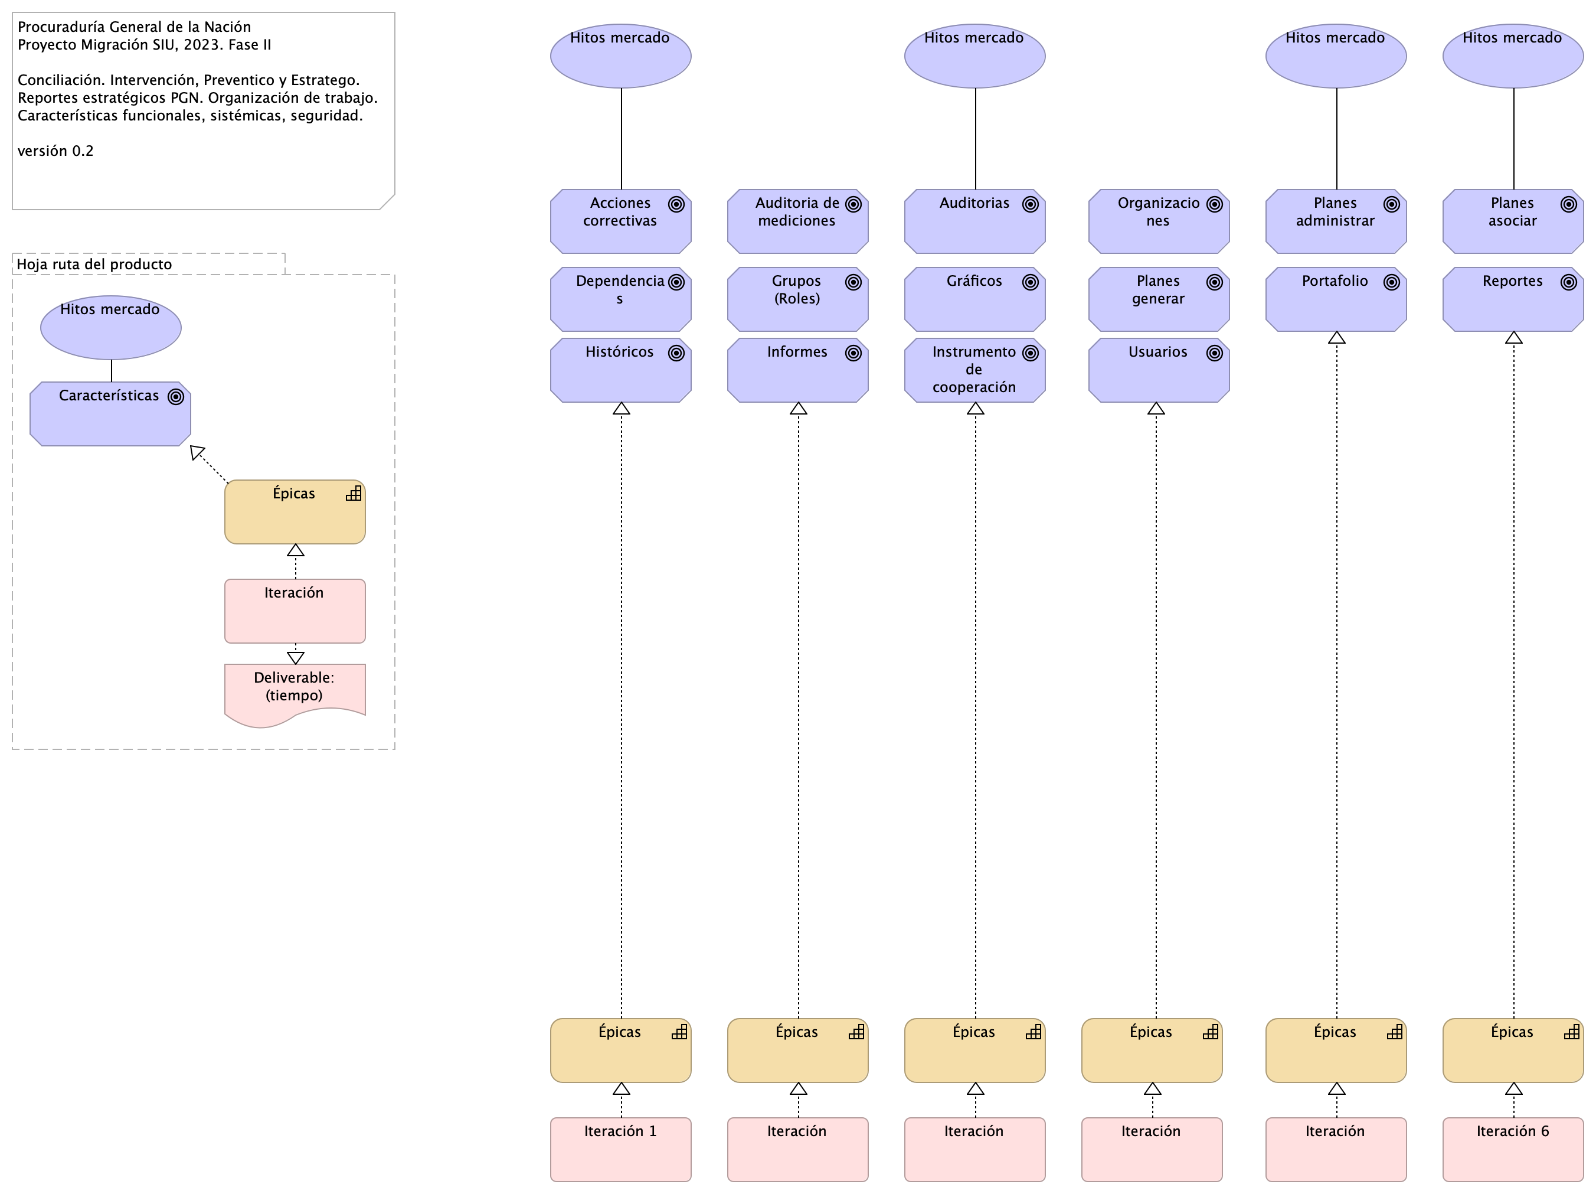

Figure 1: Diagram: Organización. 4n.1. Mapa producto PGN. Estratego

### Catálogo de Elementos

| Name | Type | Description | Properties |
| --- | --- | --- | --- |
| **Épicas** | capability |  | *modulo:* |
| **Épicas** | capability |  | *modulo:* estratego |
| **Épicas** | capability |  | *modulo:* estratego |
| **Épicas** | capability |  | *modulo:* estratego |
| **Épicas** | capability |  | *modulo:* estratego |
| **Épicas** | capability |  | *modulo:* estratego |
| **Épicas** | capability |  | *modulo:* estratego |
| **Deliverable: (tiempo)** | deliverable |  | *modulo:* |
| **Acciones correctivas** | goal | Administrar los riesgos asociados a cada uno de los indicadores o planes. | *modulo:* estratego |
| **Auditoria de mediciones** | goal | Gestionar las actividades de los usuarios, como el registro de indicadores, el tipo, etc. | *modulo:* estratego |
| **Auditorias** | goal | Gestionar el control de logs de las actividades realizadas por el usuario en sesión. | *modulo:* estratego |
| **Características** | goal |  | *modulo:* |
| **Dependencias** | goal | Reportar al sistema, actividades, proyectos, indicadores. | *modulo:* estratego |
| **Grupos (Roles)** | goal | Administrar los roles y permisos dentro del sistema | *modulo:* estratego |
| **Gráficos** | goal | Generar y presentar gráficos | *modulo:* estratego |
| **Históricos** | goal | Almacenar y consultar históricos dentro del sistema | *modulo:* estratego |
| **Informes** | goal | Generar documentos con los informes correspondientes. | *modulo:* estratego |
| **Instrumento de cooperación** | goal | Administrar los proyectos de los cooperantes. | *modulo:* estratego |
| **Organizaciones** | goal | Estructura principal. | *modulo:* estratego |
| **Planes administrar** | goal | Administrar el plan estratégico institucional. | *modulo:* estratego |
| **Planes asociar** | goal | Asociar recursos, presupuesto. | *modulo:* estratego |
| **Planes generar** | goal | Generar planes estratégicos institucionales y asociar los planes de acción preventivos. | *modulo:* estratego |
| **Portafolio** | goal | Gestionar el portafolio de todos los proyectos de la entidad. | *modulo:* estratego |
| **Reportes** | goal | Generar reportes y exportarlos en diferentes tipos de archivo. | *modulo:* estratego |
| **Usuarios** | goal | Administrar los usuarios del sistema | *modulo:* estratego |
| **Hoja ruta del producto** | grouping |  | *modulo:* relatoria |
| **Hitos mercado** | value |  | *modulo:* |
| **Hitos mercado** | value |  | *modulo:* estratego |
| **Hitos mercado** | value |  | *modulo:* estratego |
| **Hitos mercado** | value |  | *modulo:* estratego |
| **Hitos mercado** | value |  | *modulo:* estratego |
| **Iteración** | work-package |  | *modulo:* |
| **Iteración** | work-package |  | *modulo:* estratego |
| **Iteración** | work-package |  | *modulo:* estratego |
| **Iteración** | work-package |  | *modulo:* estratego |
| **Iteración** | work-package |  | *modulo:* estratego |
| **Iteración 1** | work-package |  | *modulo:* estratego |
| **Iteración 6** | work-package |  | *modulo:* estratego |